湛江麻章晨鸣浆纸有限公司“5·18”较大中毒和窒息事故调查报告
来源：湛江市应急管理局 湛江市·生产安全事故调查报告信息
原文链接：https://www.zhanjiang.gov.cn/zdlyxxgk/aqsc/scaqsgdcbg/content/post_1816589.html
发布时间：2023-10-16 抓取时间：2026-10-14 正文含图，已嵌入原图

湛江麻章晨鸣浆纸有限公司“5·18”较大中毒和窒息事故调查报告
编制单位：湛江麻章晨鸣浆纸有限公司“5·18”较大中毒和窒息事故调查组
编制时间：2023年10月8日

目 录
一、事故基本情况 6
（一）事故发生单位及相关单位概况 6
（二）事故发生单位安全管理情况 9
（三）事故发生经过 11
（四）事故现场情况 16
（五）天气情况 24
（六）人员伤亡和直接经济损失情况 24
二、事故应急处置及评估情况 24
（一）事故信息接报及响应情况 24
（二）事故现场应急处置情况 28
（三）善后处理情况 30
（四）事故应急处置评估 30
三、事故原因分析 31
（一）环境及设施的危险状态 31
（二）事故相关勘验检测和鉴定情况 34
（三）其他可能因素排除 36
四、 有关责任单位存在的主要问题 37
（一）事故单位 37
（二）有关监管部门 40
（三）地方党委、政府 42
五、对有关责任人员和责任单位的处理建议 43
（一）因在事故中死亡建议不予追究责任人员 43
（二）建议移送司法机关处理的人员 44
（三）对有关公职人员的处理建议 44
（四）建议予以行政处罚人员 52
（五）建议予以内部处理人员 52
（六）建议给予行政处罚单位 56
（七）其他建议 60
六、事故主要教训 60
（一）安全生产法治意识、责任意识淡薄 60
（二）安全风险防范意识严重不足 61
（三）安全生产教育培训和岗位安全风险告知缺失 61
（四）对承包单位安全管理缺失 61
（五）应急处置能力严重不足 61
（六）盲目施救导致伤亡扩大 61
（七）安全监管责任未落到实处 62
（八）行业监管有待加强 62
七、事故整改和防范措施 62
（一）切实增强安全发展理念和安全红线意识 62
（二）落实企业安全生产主体责任，防范化解重大安全风险 63
（三）堵塞安全管理漏洞，加强承包单位安全管理 63
（四）落实有限空间管理规定，强化有限空间安全风险管控 64
（五）进一步健全完善安全监管体系 64
（六）扎实开展有限空间作业专项整治 65
湛江麻章晨鸣浆纸有限公司“5·18”
较大中毒和窒息事故调查报告
2023年5月18日17时40分许，位于湛江市麻章区的湛江晨鸣浆纸有限公司的承包单位石家庄科晶废旧物资回收有限公司斜网捞浆装置运行现场发生一起中毒和窒息事故，造成4人经抢救无效后死亡，直接经济损失750万元。
事故发生后，省、市领导高度重视，常务副省长张虎，湛江市委书记刘红兵、市长曾进泽等领导分别作出指示批示，要求做好死者亲属抚恤工作，依法彻查原因，严肃追究责任，同时举一反三，吸取教训，对全市类似安全隐患进行大排查大整治。5月19日，省安委办对该起事故进行挂牌督办。
根据《生产安全事故报告和调查处理条例》（国务院令第493号）等有关规定，5月21日，市政府依法成立由黄明忠常务副市长任组长，市公安局、应急管理局、市场监管局、总工会以及县（市、区）有关负责同志参加的湛江麻章晨鸣浆纸有限公司“5·18”较大中毒和窒息事故调查组（以下简称“事故调查组”）。事故调查组聘请了安全管理、有限空间等方面的专家参与事故调查工作。湛江市纪委监委同步成立追责问责调查组，对有关地方党委、政府和相关公职人员涉嫌违纪违法问题开展调查。
事故调查组坚持“科学严谨、依法依规、实事求是、注重实效”的原则，通过现场勘察、调阅资料、人员问询、调查取证、检测鉴定和专家论证，查明了事故经过、发生原因、人员伤亡和直接经济损失等情况，认定了事故性质和责任，提出了对有关责任人员和责任单位的处理建议，并针对事故原因及暴露出的问题，总结了事故主要教训，提出了事故防范措施建议。
湛江麻章晨鸣浆纸有限公司“5·18”较大中毒和窒息事故是一起较大生产安全责任事故。
一、事故基本情况
（一）事故发生单位及相关单位概况
1.石家庄科晶废旧物资回收有限公司（以下简称“科晶公司”）
科晶公司成立于2018年7月26日，统一社会信用代码：91130133MA0CJ6NG5B；注册资本伍佰万元整；类型：有限责任公司（自然人独资）；法定代表人：陈奇终，公司地址：赵县赵州镇县前村自强路126号；经营范围：再生物资回收（不含固体废物、危险废物、报废汽车等需经相关部门批准的项目）；（依法须经批准的项目，经相关部门批准后方可开展经营活动）；营业期限：2018年7月26日至2028年7月25日。
石家庄科晶废旧物资回收有限公司于2022年3月4日变更营业执照，公司住所由原石家庄市赵县赵州镇县前村自强路126号变更为石家庄市赵县赵州镇西林街华泰纸业院内。
石家庄科晶废旧物资回收有限公司于2021年9月7日与湛江晨鸣公司签订《湛江晨鸣浆纸有限公司水处理集水井废渣回收技术协议》，协议内容：承包湛江晨鸣水处理一、二期集水井斜网捞浆废渣回收、处理、外运。2021年12月28日山东晨鸣纸业集团股份有限公司公布石家庄科晶废旧物资回收有限公司的中标通知书（编号：SDCM20211228-5），中标工程名称：湛江晨鸣水处理集水井处废浆回收承包。2022年1月4日，经湛江晨鸣公司稽查处审核，科晶公司法定代表人陈奇终与湛江晨鸣公司签订《集水井浆渣回收外售承包合同》，承包合同约定：对湛江晨鸣公司水处理一期、二期集水井斜网废渣的回收、处理、外运、外售等工作（上游水沟不能有斜网回收），由科晶公司负责投资建设，项目完工后科晶公司负责运营维护、回收浆渣，回收的浆渣由科晶公司外售，收益归科晶公司，湛江晨鸣公司收取科晶公司的承包费，承包期三年，三年承包费630万元签订合同前一次性缴清，承包期自2022年4月1日至2025年3月31日（合同签订日至2022年3月31日为厂房设备的建设期）。合同安全条款约定：1、乙方要加强对其人员进行安全教育，确保不发生人身及设备事故，出现人身和设备事故由乙方承担全部责任；2、乙方人员要严格遵守甲方安全管理制度，加强安装设备和物资的保卫工作，出现被盗、失盗及损坏等现象，由乙方负责赔偿；3、乙方设立专职安全员，定期对其施工人员进行检查，并做好现场安全工作。
2.湛江晨鸣浆纸有限公司（以下简称“湛江晨鸣公司”）
湛江晨鸣公司成立于2006年1月23日，社会信用代码：914408007848743436G，类型：其他有限责任公司，法定代表人：张刚，注册资本伍十伍亿伍千万人民币，营业期限：长期，公司地址：湛江市人民大道中42号泰华大厦第6层，经营范围：土壤改良、林业研究、原料林基地建设、木材经营及收购；加气砌块蒸压砖的生产与销售；浆厂建设的实施、管理与营运；制造、生产、加工、销售纸浆及相关产品；设计、开发、建设、运营和维护热电厂及其它辅助设施并销售电力和其它辅产品、机械设备、化工产品；危险化学品生产；货物仓储；货物运输；货物及技术进出口。(依法须经批准的项目，经相关部门批准后方可开展经营活动)。营业期限：长期。湛江晨鸣公司主要以阔叶木为原料，生产木浆、高级文化纸65万吨/年。湛江晨鸣公司厂区平面布置、周边环境示意图如图1所示。

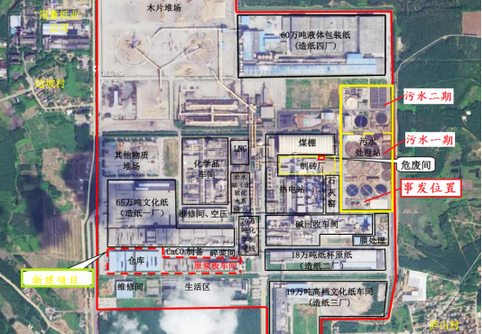

图1 湛江晨鸣公司卫星平面及事发点位置示意图
湛江晨鸣公司领导班子现由分管领导（主要负责人）、总经理、企管总助、采购总助、安全总监、基建副总、技术副总、生产副总、设备分管领导、项目副总、财务总监、化学浆副总组成。下设保卫处、公司办、企管办、工务公司、设备动力处、质检处、财务处、安全处、环保处、稽察处、技术处、采购处、销售处、基建处、后勤处共16个部门处室和造纸一厂、造纸二厂、造纸三厂、造纸四厂、化学浆分厂、化工分厂、热电分厂、静电纸分厂、碳酸钙分厂、包材厂、水处理分厂共11个分厂。
（二）事故发生单位安全管理情况
1.科晶公司
科晶公司法定代表人陈奇终，其儿子陈某辅助公司日常工作，另聘其侄女陈某某为兼职财务人员。科晶公司在湛江晨鸣公司共设有两个斜网捞浆处，分别为一期斜网捞浆处和二期斜网捞浆处，但均为同时建设、同时投入使用，由科晶公司自行投资建设。两个斜网捞浆处共有9名员工，分别为王某法、纪某亮、纪某生、纪某翔、施某、郑某、张某、纪某宁、纪某连，科晶公司法定代表人陈奇终口头指定王某法为一、二期斜网捞浆处的负责人，负责两个斜网捞浆作业现场管理工作。每个斜网捞浆处各安排4名员工作业，每一个月在两个捞浆处进行互换作业。“5·18”事故发生在一期斜网捞浆处。
斜网捞浆处作业现场安全管理工作严重缺失，现场几乎没有安全生产管理痕迹。作业现场没有安全生产责任制、安全生产规章制度、操作规程、安全风险告知、应急救援预案；没有设置安全防护栏；没有设置安全警示标志；没有配备劳动防护用品和应急救援设备；没有配备气体检测报警仪；电器设施不符合国家规范标准。作业现场存在多项事故隐患。
科晶公司没有依法落实安全生产主体责任，安全管理完全缺失，对斜网捞浆作业现场的安全生产工作未进行任何安全管理。科晶公司没有配备专职或者兼职安全生产管理人员；没有建立全员安全生产责任制；没有制定安全生产规章制度和操作规程；没有为满足安全生产条件投入必需的资金；没有对从业人员进行安全生产教育和培训；没有配备劳动防护用品和应急救援设备；斜网捞浆处建设没有落实安全设施“三同时”的有关规定；没有建立安全风险分级管控制度和采取相应的管控措施；没有建立生产安全事故隐患排查治理制度，没有对斜网捞浆作业现场开展隐患排查治理；没有对有限空间进行辨识和管理；没有向从业人员告知作业场所和工作岗位存在的危险因素、防范措施以及事故应急措施；没有制定生产安全事故应急救援案和开展应急救援演练；没有与9名从业人员签订劳动合同，没有为设在湛江晨鸣公司的斜网捞浆处的9名从业人员缴纳保险费。
2.湛江晨鸣公司
湛江晨鸣公司安全生产法治意识和责任意识淡薄，安全风险识别严重缺位，安全管理工作混乱，未对承包单位的安全生产工作进行统一协调、管理。湛江晨鸣公司安全生产教育和培训仅针对各生产分厂，既不包括承包单位，也不包括公司高管人员，公司主要负责人和其他负责人不学习安全生产法律法规，不了解自身的法定安全生产职责，不重视、不落实对承包单位的安全生产统一协调、管理工作；公司主要负责人变动频繁，2022年2月至今年“5·18”事故发生时换任了6任主要负责人，平均每个主要负责人在任不足3个月，严重影响公司安全生产工作的统筹和运作，公司安全生产委员会也未及时按照人员变动情况进行调整；安全生产管理工作主要以周例会听取汇报的方式开展，没有专题研究和具体开展安全生产工作；安全生产责任制套编相关编制指南和模板，没有结合本单位的实际工作岗位进行编制，没有覆盖全员安全生产岗位责任；安全生产规章制度流于形式，形同虚设；没有建立承包单位基本情况清单和安全管理台帐，对承包单位底数不清、情况不明、安全生产状况不了解；分厂签订承包合同与安全管理部门互不沟通，安全生产管理协议时有时无；未将承包单位纳入《湛江晨鸣浆纸公司安全生产风险分级管控体系》；未组织督促承包单位落实有限空间的辨识和管理；未对承包单位组织开展定期安全检查；相关人员在实际工作未对承包单位进行安全生产管理，在事故调查中推诿责任。
湛江晨鸣公司未与科晶公司签订安全生产管理协议，也未在承包合同中对各自的安全管理职责进行约定；未对科晶公司两期斜网捞浆处的安全设施设计、施工、竣工等安全生产条件进行任何形式的管理，未确认科晶公司斜网捞浆处符合安全生产条件；未对科晶公司斜网捞浆处的从业人员进行安全生产教育和培训；未对科晶公司及其斜网捞浆处进行定期安全检查；事故发生后推卸责任，且未依法与承包方承担连带赔偿责任。
（三）事故发生经过
科晶公司的斜网捞浆装置靠近湛江晨鸣公司污水一期、二期的进水井位置建造，同期建有一期、二期两处斜网捞浆装置，事故发生在一期捞浆装置，其中污水二期配套处理造纸四厂废水，2023年5月进行的年度大修，造纸四厂最先于5月14日8时停机至18日，二期捞浆装置因停机大修废水中无渣浆已停止运行。事发当日，一期装置的一名工人请假，二期装置的两名工人纪某翔、纪某生来到一期装置协助装置运行。
18日17时40分，一期捞浆装置正常运行中，现场负责人王某法在装置现场，操作工纪某亮一个人在斜网捞浆装置内部，纪某翔背靠操作室门口，看着斜网方向，纪某生在处理生产杂务。
枣庄鑫诚纸业公司的程某某因约王某法晚上一起吃饭，也来到科晶公司操作室等候。事故直接相关的4人在操作室的监控画面如图2所示。

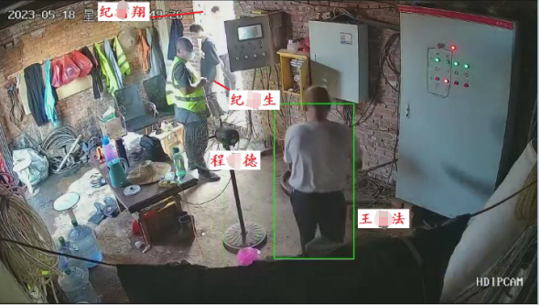

图2 事发前监控视频中的现场人员
17时50分，纪某生进入捞浆装置内发现异常，51分急促从斜网通道跑出，招呼门口的纪某翔出事了，随即跑进操作室拉下小浆泵电闸，按下主浆泵和皮带机按扭，转身时拉下螺旋机、搅拌机电闸之后，跑出操作室，纪某生、纪某翔和王某法三人依次从捞浆池排放口门洞跑入集水池救人，程某某一人在斜网外面等候。
不久程某某发现压滤机的滤布跑偏，就进到操作室尝试着按了一下减速按钮，压滤机就停了。因纪某生匆忙中拉闸未到位，程某某又叫来对面自己公司的机修工蔡师傅过来帮忙关停压滤机电源，蔡师傅问怎么要让你来关电源，程某某回答他们全部已经进入斜网池里了。蔡师傅说这个池不能进去的，这个天气太热了，水温很高，进去的话会一下子蒙倒的，之后蔡师傅就回自己公司仓库。
程某某没有科晶公司负责人的联系方式，于是打电话给自己公司负责人转告科晶公司负责人陈奇终，随后陈奇终给程某某打电话，请程某某帮忙进去看一下。程某某表示里面很危险的不敢进去。陈奇终就请程某某去斜网池上层把斜网翻开。按照陈奇终的要求，程某某进入捞浆装置掀开几张斜网，大声喊叫，无人应答，便从斜网池下来，看见科晶公司员工郑某也到了现场。
18点10分，郑某接到陈奇终的电话，说没有看到王某法和其他员工，可能出事了，让郑某到厂里把泵停下来，赶紧去救人。
18点25分郑某赶到现场，发现提升泵未停，立即停掉水泵后就到斜网上面找人，发现中部几块斜网已打开，就站在过道上往斜网下看，在北边走道的里端发现池底倒着四人，纪某生和纪某翔两人躺着，纪某亮和王某法趴着。郑某打电话给陈奇终说人可能不行了，就找了个木梯下到池里，先将纪某亮翻身，发现已没有呼吸，然后对纪某翔施救，发现也没有呼吸，接着到王某法身边，将他也翻正，进行施救，发现也没有呼吸，就打电话将情况告诉陈奇终，随即又打电话给二期装置的同事张某赶紧过来帮忙。
18点23分，晨鸣公司水处理分厂厂长董某在湛江晨鸣公司水处理分厂接到陈奇终儿子陈某的电话，简单告知情况，让尽快拨打120。
董某接到电话后，约五分钟后（约18时30分）赶到现场，发现设备已全部停机，就来到斜网池上找人，开始没看到，在拨开两个斜网后发现4人倒在池里。董某把最里面的几个斜网掀开（为通风透气，避免再次发生意外），然后离开斜网池打120。此时科晶公司的张某在接到同事郑某的电话后也到达现场。5分钟后，120回电话咨询位置等情况。随后董某电话向公司马某、刘某某和卿某等领导汇报现场情况。接着就组织现场人员找来铝梯，四人下到池底，首先将纪某翔抬出到外面，此时120救护车到达现场，医护人员马上对其进行施救。随即又将纪某亮抬出，此时消防救护人员也已到达现场，消防人员要求在场人员撤离现场并进入池内将纪某生、王某法救出，由120急救人员抢救。
纪某亮、纪某生、纪某翔和王某法4人送湛江市中心人民医院抢救，抢救无效分别于18日23时52分、57分、19日0时00分、0时02分死亡。
（四）事故现场情况
1.斜网捞浆生产工艺
湛江晨鸣公司含浆渣污水通过排水管汇集到进水井，经过提升泵提升到斜网捞浆处，经水渠下到斜网进行浆渣及废水分离，废水返回到集水井进入污水处理厂，浆渣通过收集沟收集，经泵进入压滤机脱水收集外运。
科晶公司斜网捞浆装置工艺如下图3所示（黄色框所示装置属于湛江晨鸣公司，蓝色款所示装置为科晶公司）：

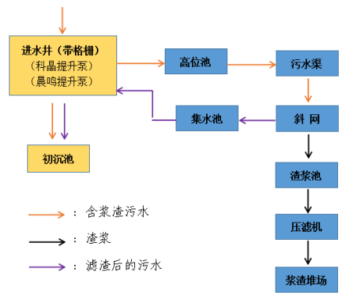

图3 斜网捞浆工艺流程图
2.事故地点及周边环境
事故发生区域位于湛江晨鸣公司污水处理一期装置南侧，中心现场位于湛江晨鸣公司一期污水处理池车间与轻油罐区、重油罐区之间。一期污水处理池的南侧为碱炉厂，西侧为碳酸钙分厂的石灰窑及发电厂，南向为碱回收车间、膜处理车间。
科晶公司捞浆作业区域布置在湛江晨鸣公司污水一期设施的进水井、初沉池与原重油、轻油罐区之间的原通道部分的狭窄部位，北向为污水装置的进水井、初沉池，西向为重油、轻油罐区、东向依次为污水进水井及应急池，南向的道路一侧有枣庄鑫诚纸业有限公司厂区。科晶公司捞浆装置界区及周边装置情况如图4所示。黄线界区内为科晶公司捞浆作业区域，周边均为湛江晨鸣公司生产设施。

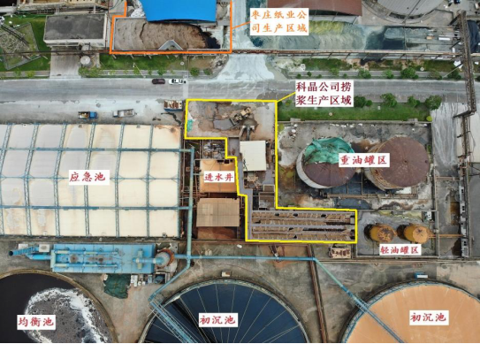

图4 科晶公司捞浆设施与湛江晨鸣公司设施界线图
3.科晶公司捞浆装置情况
捞浆装置按照工艺流程配置的主要设施有：废水高位池、废水渠、捞浆池（废水渠、斜网、渣浆沟、集水池）、大浆池、小浆池、进料高位浆池、操作室（在同一建筑物废水高位池的下面一层）、浆渣挡墙和装车场。
按工艺流程配置机械设备有：提升泵（1#、2#）、浆池搅拌机、浆泵（大、小各一）、压滤机（压干机）、螺旋输送机（绞龙）、皮带机；移动设备有空气压缩机（2台）、冲洗机（柱塞泵 2台）、水枪及装载机。设备设施平面布置情况如图5所示。

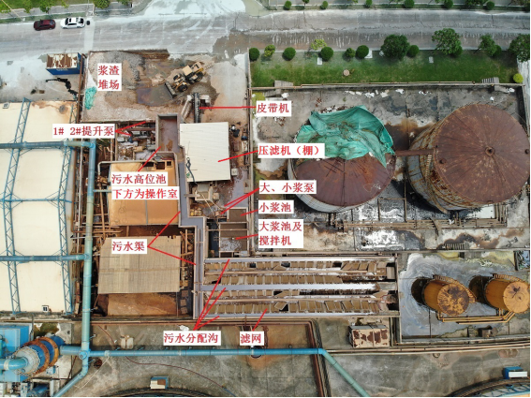

图5 科晶公司捞浆生产装置设备设施布置图
4.事故现场勘察情况
斜网捞浆装置空间布局分上下两个部分，上部为斜网捞浆作业区，作业区分为相对独立的南、北两个作业区，斜网下部为集水池。纪某亮跌落点位于南作业区西向起第6张斜网位置（如图6所示）。
综合斜网、集水池现场勘察情况，斜网捞浆及集水池外形构造及相关尺寸数据汇总形成整体情况如图7所示，剖面图如图8所示。

图6 斜网捞浆现场航拍图

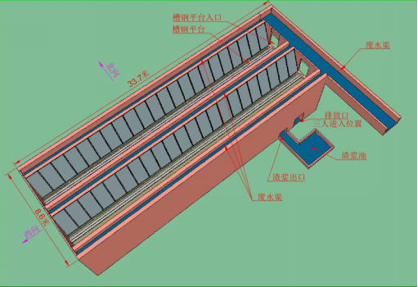

图7 捞浆斜网及集水池整体示意图

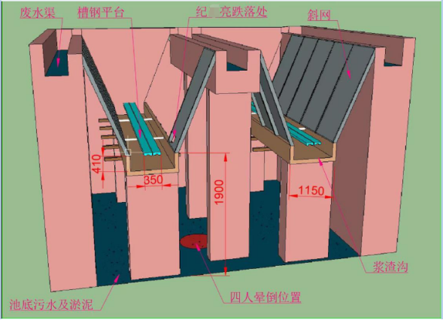

图8 捞浆斜网及集水池构造剖面示意图
（1）捞浆作业区
每个作业区设置一条作业通道平台，三条废水渠向两个作业区的四行纵向排列的斜网分流和配送废水；一个捞浆作业区有两组斜网、一条渣浆沟（沟面设置有槽钢作业通道平台）。作业通道为敞开式结构，通道两侧为过滤浆渣斜网，斜网上方为敞开式的含浆渣废水渠，作业通道两旁为敞开式的深度0.3米的浆渣收集沟，渣浆沟宽×深为1.15米×0.41米，下方为集水池，作业通道宽0.35米，科晶公司的作业人员每半小时巡检一次，平均每3-5小时使用水枪冲洗一次滤浆斜网。捞浆作业区现场情况如图9所示。

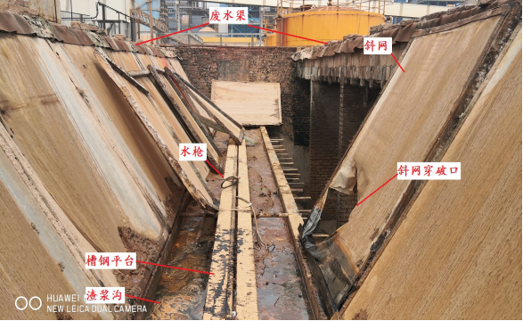

图9 捞浆斜网内部现场情况
（2）集水池
集水池位于捞浆作业区的正下方，池底由西向东倾斜，池中间位置建有中间废水沟的砖砌支撑柱。
集水池呈东西向布置，东西长33.7米，南北宽8.6米，池深1.9米，废水渠与斜网槽钢作业平台的垂直高度为1.76米，斜网长宽为2.2×1.5米。集水池日常水深0.3至0.4米。
纪某亮跌落点与4人晕倒位置间约2米距离。纪某亮跌落点及纪某生、纪某翔和王某法等4人晕倒位置示意图如图10所示。集水池情况如图11所示。集水池池底有累积沉淀的黑褐色淤泥，情况于图12所示。

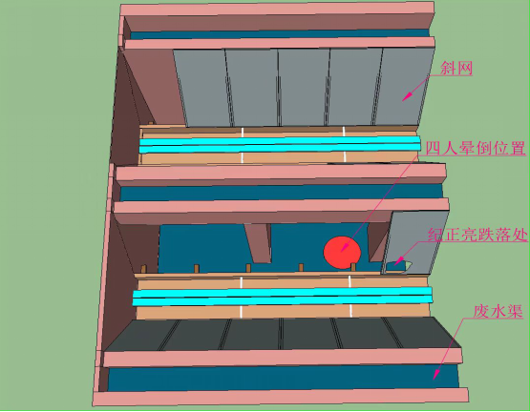

图10 事发点俯视示意图

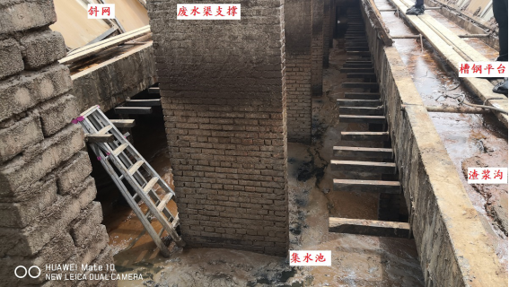

图11 斜网捞浆集水池现场情况

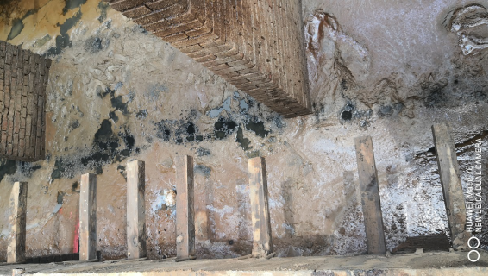

图12 集水池池底污泥
（3）事发时设备运行情况
事发时运行的设备有1#提升泵、压滤机、螺旋输送机（绞龙）、皮带机和主浆泵，监控视频可以听到装载机装车的声音。
（4）监控视频信息
科晶公司在操作室东北角、压滤机棚西南角安装了两个视频监控摄像头，前者监控操作室情况，后者监控压滤机侧前方空地，查阅两个摄像头，5月18日17时事发相关情况：
17时45分：纪某翔蹲坐在操作室门口，纪某生手拿一只空塑料饮水桶放进操作室后出来，与在门口与纪某翔聊了一阵；
17时48分：纪某翔进操作室按了一下过滤机减速按钮出操作室，依靠在操作室门边，视线朝压滤机、集水池方向；
17时49分49秒：纪某生走进捞浆装置；
17时51分00秒：纪某生从捞浆池跑出，向纪某翔招呼一声，斜靠在操作室门口的纪某翔迅速立起身；
17时51分03—08秒：纪某生急促跑入操作室，先拉下小浆泵电闸，按下主浆泵、皮带机按扭；回身拉下螺旋机、搅拌机电闸之后，跑出操作室；
17时51分10秒及之后：纪某翔、纪某生和王某法三人依次跑向斜网，程某某跟随来到室外，走近斜网停在外面等候；走回又走近斜网，观望徘徊；
17时56分24秒，称宗德走进操作室，查看几个控制柜后，最后在压滤机控制柜按了“减速”按钮，之后出操作室。在外徘徊了一下、走向对面、和所在枣庄公司蔡师傅对话；走一圈回来后拉出电话报告。
（五）天气情况
2023年5月18日，气温最高34℃，最低24℃，晴南风2级。
（六）人员伤亡和直接经济损失情况
事故造成4人死亡。根据《企业职工伤亡事故经济损失统计标准》（GB/T6721）规定，经核定，事故直接经济损失为750万元。
二、事故应急处置及评估情况
（一）事故信息接报及响应情况
1.相关企业
18点10分许，科晶公司法定代表人陈奇终接到枣庄鑫诚纸业有限公司（以下简称“枣庄鑫诚公司”）老板林某某电话，告知其三名员工进入斜网下方空间的集水池十多分钟未出的情况后，陈奇终电话通知本单位员工郑某立即赶到现场找人，郑某到达现场并向陈奇终电话报告现场情况，陈奇终儿子陈某即联系湛江晨鸣公司水处理分厂厂长董某赶到现场救人。
18点30分，董某向湛江晨鸣公司安环总监卿某电话报告情况，董某于18点38分拨打120急救电话，并向湛江晨鸣公司总经理刘某朋和分管领导马某电话报告现场情况。卿某等人到达现场后，安排戴某等两人进行现场警戒，在对集水池进行气体检测无异常后带人进入集水池内进行施救，先后救出两人，由现场医护人员进行抢救并送医院。随后，湛江晨鸣公司刘某朋、马某、刘某、范某、谭某、杨某、陈某辉、张X等先后抵达现场，并由保卫处长张X拨打报警电话。
20点10分许，马某到达事故现场进行处置。
2.麻章区应急管理局（以下简称“区应急管理局”）
5月18日19时13分，区应急管理局副局长王新庚接到湛江晨鸣公司安环总监卿某报告称：5月18日17时40分许，科晶公司一名作业人员在水处理分厂集水池作业时坠入集水池中，当班的另外三名作业人员进入集水池施救也晕倒于池中，截至目前四人皆未救出。现湛江晨鸣公司及科晶公司正组织救援。王新庚电话答复湛江晨鸣公司，立即停止盲目施救，施救人员需佩戴齐全防护用具开展施救。
5月18日19时15分，王新庚向区应急管理局局长李盛报告该起事故。李盛接报后通报相关部门组织救援，并赶赴现场（李盛、王新庚于19时55分到达现场），李盛在赶往现场过程中分别通过电话于19时25分向湛江市应急管理局局长程进报告事故情况，19时44分向麻章区委常委陈沿龙报告事故情况，19时47分向麻章区委书记陈政报告事故情况，19时47分向麻章区副区长吴小羿报告事故情况，19时48分向麻章区区长陈思远报告事故情况。
3.麻章区太平镇（以下简称“太平镇”）
5月18日19时22分，太平镇副镇长叶飞接到麻章公安分局里光派出所所长黄林河电话，称湛江晨鸣公司发生4名人员被困事件，现场已全力组织开展救援工作。叶飞立刻分别向镇党委书记王文光（当时镇长周忠民与王文光在一起，周忠民同步得知事故信息）、区应急管理局局长李盛报告事故情况，王文光于19时30分向麻章区委、区政府主要领导汇报情况后，紧急集合职能部门、值班干部等人员前往现场处置。王文光、周忠民、叶飞于20时许抵达现场。
4.麻章区科工贸和信息化局（以下简称“区科工贸局”）
5月18日19时50分许，区科工贸局局长吴晓捷接到区应急管理局局长李盛的电话，通报湛江晨鸣公司发生安全事故。20时30分许吴晓捷乘坐副区长吴小羿的车一起前往湛江晨鸣公司。21时许吴小羿、吴晓捷抵达事故现场开展应急处置工作。
5.麻章区森工产业园区管委会（以下简称“森工园区管委会”）
5月18日20时03分，森工园区管委会主任林挺接到麻章区副区长吴小羿通报事故情况，林挺因病在家休息（已向区委、区政府报备）暂时无法赶赴现场，林挺通过电话要求管委会副主任周邦阳、梁文涛和国土规划建设股科员罗胄前往湛江晨鸣公司现场进行处置。梁文涛、罗胄接报后随即赶往湛江晨鸣公司，并于20时20分许抵达。周邦阳（事发期间在麻章区政府参加党的二十大精神轮训班，居住在赤坎）在20时40分许赶到现场，配合区委、区政府安排开展人员救助、现场维稳及安抚家属等各项工作。
6.麻章区党委、政府
本次事故发生时，麻章区委书记陈政、区长陈思远正在广州学习，两人收到信息后立即指派在麻章的党政班子成员赶赴现场组织救援，同时向市委、市政府和市有关部门报告，陈思远当晚从广州赶回麻章区。麻章区委常委王少兰、陈沿龙、冯波、周华德，副区长林卫武、李倩怡、吴小羿在5月18日晚先后赶到现场处置，指挥协调区应急、公安、科工贸、消防、卫健等部门和太平镇开展搜索救援。
7.湛江市应急管理局（以下简称“市应急管理局”）
5月18日19时25分，市应急管理局局长程进接到麻章区应急管理局李盛电话报告称湛江晨鸣公司发生事故（程进带队在霞山检查安全生产工作，接报后返回市应急管理局）；19时32分，市应急管理局综合科科长周羽通过电话向市应急管理局副局长李志尚、危险化学品监管科科长吴洪峰、安全生产基础科科长李新实、执法监察科科长盘卫辉、办公室副主任姚文红传达程进指示：要求各有关人员迅速到局集中出发到湛江晨鸣公司；19时36分，程进通过粤政易通知各有关人员20时30分在市应急管理局集中出发湛江晨鸣公司；20时00分，程进先后通过粤政易向曾进泽市长、黄明忠常务副市长联络员报告了事故初步掌握情况，20时03分通过粤政易通知市应急管理局值班室，要求应急指挥科尚荣增科长回局值班室待命；20时30分，程进带领李志尚、吴洪峰、李新实、盘卫辉、周羽、姚文红等人集中乘车出发前往湛江晨鸣公司，途中程进电话与市长曾进泽、省应急管理厅厅长王再华、总工程师何胜庄、市委秘书长梁锦荣分别汇报了事故初步了解情况；21时30分，程进一行人抵达湛江晨鸣公司事故现场，立即开展应急处置工作。
（二）事故现场应急处置情况
2023年5月18日17时40分左右，科晶公司员工纪某亮在该公司一期斜网捞浆处用高压水枪冲洗斜网时，不慎跌落至斜网下方集水池，在其不远处工棚内的一名员工发现后跑入机房内关闭设备开关，与工棚内其他两位员工共三人（纪某生、纪某翔、王某法）从地面水沟通道跑进斜网下方集水池里面实施救援，正在捞浆现场约王某法外出的枣庄鑫诚公司员工程某某在等待近十多分钟后未见几人出来后，觉得情况有异，便电话告知枣庄鑫诚公司老板林某某，林某某打电话告知陈奇终，陈奇终通过林某某取得程某某的电话号码后致电程某某，让程某某关掉上水泵和掀开斜网进去找人，但程某某表示不敢去。于是陈奇终打电话给本单位员工郑某让他立即赶到现场救人，郑某从宿舍赶到现场后，先关掉水泵后上到斜网池上方，发现四人倒在池底一动不动，便找来木梯下到池底对其中3人进行胸部按压，但均没有反应，于是打电话给陈奇终，告知他现场情况。
18时42分许，麻章区太平镇卫生院急诊科接到市120急救中心电话告知，湛江晨鸣公司厂区发生人员掉入池中事故。该院立即出动120急救人员和救护车，并于18时55分到达事故现场待命。麻章区卫生健康局协调麻章区湖光镇卫生院、麻章镇卫生院、湖光农场医院相继出动急救人员和救护车前往事故现场支援抢救工作。
19时15分许，湛江晨鸣公司保卫处长张X打电话向麻章区公安分局里光派出所报告有外包公司的四名员工掉在厂区污水池里，已经有一段时间未见人起来了。接报后，麻章区公安分局里光派出所所长黄林河立即指派值班民警雷雨、林明坤等同志赶往现场处置。19时20分许，民警抵达现场参与应急处置工作。
湛江晨鸣公司安环总监卿某等人到达现场后，安排戴某等人进行现场警戒，在对集水池进行气体检测无异常后带人进入集水池内进行施救，先后救出两人，由现场医护人员进行抢救并送医院。
19时30分，麻章区消防救援大队接到警情后，第一时间出动，于20时10分许到达现场展开救援。根据现场情况，麻章区消防救援大队指挥部制定现场救援方案，由几名经验比较丰富的队员穿戴好个人防护装备沿六米拉梯进入池中，20时50分许将其中一名被困人员救出。随后，湛江晨鸣公司专职消防队将最后一名被困人员救出，最后2名被困人员经120救护人员现场抢救后，送往湛江中心人民医院救治。
湛江中心人民医院于5月18日23时52分宣布被困人员纪某亮临床死亡，于5月18日23时57分宣布被困人员纪某生临床死亡，于5月19日0时00分宣布被困人员纪某翔临床死亡，于5月19日0时02分宣布被困人员王某法临床死亡。
（三）善后处理情况
2023年5月20日，湛江晨鸣公司与科晶公司签订协议书，双方就责任和赔偿等事宜达成协议：乙方购买甲方的纸浆渣（由乙方建设设施、购买设备从甲方的污水中回收提取)，由乙方自主对外销售，甲乙双方为买卖合同关系。本次事故发生责任主体为乙方，与甲方无关。本次事故产生的赔偿责任由乙方自行承担，赔偿款由乙方承担，与甲方无关。乙方在2023年5月20日筹措100万元、2023年5月22日筹措100万元，乙方筹措的款项直接支付给乙方工亡员工家属。甲方从乙方已缴纳承包费中代乙方向乙方工亡员工家属支付400万元。废浆回收合同继续有效，延长两年，一年100万元。
2023年5月20日、21日，科晶公司分别与死者纪某亮家属、纪某生家属、纪某翔家属和王某法家属签订死亡赔偿协议书，由科晶公司分别赔偿死者纪某亮家属200万元，死者纪某生家属215万元，死者纪某翔家属185万元，死者王某法家属150万元。
（四）事故应急处置评估
事故发生后，湛江市应急管理局、麻章区党委、政府、麻章区应急管理、消防救援、卫生健康、公安等部门接到报告后快速反应，调度救援力量，及时上报事故信息。湛江市、麻章区应急管理部门及时赶到现场，指挥事故处置。麻章区卫生健康部门接报后及时调度救护车赶到事故现场，麻章区相关卫生院120救护车接报后及时到达现场并全力救治伤员。麻章区消防救援大队及时出警，现场救援合理有序。本次事故应急处置工作各部门协调联动，密切配合，工作开展安全有序，信息报送及时。本次事故现场救援处置措施得当，信息发布及时，善后工作有序，在事故应急处置中无次生灾害，无衍生事故发生。
湛江晨鸣公司和科晶公司在事故应急处置过程中存在以下问题：
1.科晶公司未制定应急救援预案，在发生生产安全事故时仅向水处理分厂厂长董某请求援助，没有落实生产安全事故报告的相关规定。
2.湛江晨鸣公司没有与承包单位建立事故应急处置和事故报告机制，生产安全事故状态下的应急联动响应无序。
3.科晶公司员工全无安全风险防范意识，盲目施救导致伤亡扩大。
三、事故原因
事故调查组通过深入调查和专家论证作出以下事故原因分析：
（一）事故原因分析
1.环境及设施的危险状态
集水池作业环境性质。事发捞浆斜网下方的集水池四周封闭，只在西南角留出一个1.6×1.1米的门洞，作为污水排放口和入池通道，上部全部由铺设满布的斜网（污水顺斜网流下时，形成水膜密封面），池内均布支撑污水渠、渣浆沟的砖砌立柱（如图8、图9所示）；正常运营时，排放口形成0.3-0.4米深的水流，人员可以进入，但须跨越水沟围堰并蹚水从排放口进入；正常运行时，集水池内部不是工作场所（科晶公司口头要求人员不能进入），只是在污泥累积到有必要清理时才进入的临时性工作。对照59号令对有限空间的定义[]，及应急厅函〔2020〕299号文件关于有限空间特点的说明[]，认定捞浆斜网下方的集水池为有限空间。
集水池为密闭空间且长时间封闭，提升泵持续泵入废水，含浆渣废水经斜网过滤，浆渣覆盖斜网，流淌废水在斜网面形成水层膜，池内废水淋洒。由于事发当天天气炎热，集水池中充斥大量蒸气，氧气含量不足且闷热潮湿。
2.纪某亮的作业行为性质
斜网捞浆的渣浆沟上方完全敞开，渣浆沟布设钢管，钢管上并排搭设两条槽钢，供工人作业和通行使用，该槽钢既是检查通行平台，也是斜网维护及清洗作业平台，污水渠顶部与平台高度为1.76米。捞浆作业人员在平台上进行的清洗作业属于固定作业场所，依据应急管理部指导性文件的定义及说明[]，捞浆作业属于一般作业，不是有限空间作业。
一是清洗作业通行平台由两条槽钢并排搭设而成，宽度为350mm,不符合规范要求[]；二是渣浆沟下方的集水池深度为1.9米，渣浆沟未按规范要求[]在临边位置设置防护栏杆。
3.纪某亮坠落的原因分析
经现场勘查和气体检测，浆渣收集区域作业通道及集水池未检测出有毒气体，在旁边未发生事故的集水井检测出微量氨气。事发时纪某亮在通道进行斜网清洗作业，作业及通道平台宽0.35米，渣浆沟深0.4米,沟面敞开无防护，通道没有设置防护栏。纪某亮身高1.71米，现场斜网穿破口中心位于斜网边框上方0.5米处，由此可以排除纪某亮从槽钢平台或渣浆沟直接跌落集水池的可能；渣浆沟深0.4米，技术组推断，纪某亮在西侧起第6块斜网处脚踏空踩入渣浆沟、身体失去平衡后侧倒落入积水池。斜网穿破情况如图13所示。

图13 斜网穿破孔中心尺寸
4.四人死亡的原因分析
纪某亮跌落池中，头晕乏力中挣扎约2米距离，挣扎中搅动池底污泥层导致积聚的硫化氢、一氧化碳气体溢出，纪某亮吸入硫化氢、一氧化碳气体昏迷晕倒。纪某生、纪某翔、王某法三人急促涉水来到纪某亮倒下位置，纪某生、纪某翔奋力施救，王某法一旁协助，施救中加剧搅动池底污泥，硫化氢、一氧化碳持续释放，三人在氧含量不足的环境中吸入硫化氢、一氧化碳气体晕倒后溺亡。
5.事故直接原因
因捞浆作业通道过窄、平台防护栏杆缺失，纪某亮在捞浆作业时不慎跌落集水池（有限空间），集水池内氧气含量不足，纪某生、纪某翔和王某法盲目涉水进入池内施救，池底污泥搅动后释放出硫化氢和一氧化碳，四人窒息、中毒后晕倒在污水中淹溺，抢救无效死亡。
（二）事故相关勘验检测和鉴定情况
1.公安部门现场勘验情况
《现场勘验情况分析意见》（湛麻公（刑）堪〔2023 317-4号〕）对4名死者尸检的主要特征：
纪某亮身体的额、左颧骨、左肩部、胸部、右髂、左手腕背、左手背、左膝、右膝等9个部位13处擦伤。
纪某生身体的左下唇黏膜、胸部、左肘部外侧、右食指第二指节等4个部位6处擦伤。
纪某翔身体的右眉弓上方、右侧面颊、右侧鼻翼至鼻腔下方、右髂部、右肘关节内侧、右手背、左足拇趾背面、右足拇趾背面、右足第二脚趾背面等7个部位9处擦伤，左大腿上段前内侧（10cmx5cm）皮下青紫、全身多处软组织轻微擦伤。左手背见表皮剥脱，外耳道见黑褐色淤泥，口唇重度发绀，口腔内见红褐色液体，口鼻腔见红褐色液体流出。
王某法身体的左手背、左手拇背侧、左手小指背侧3处见擦伤。双侧鼻腔见红褐色粘稠状液体，外耳道见黑褐色淤泥，口唇重度发绀，口腔内见红褐色液体，舌位于齿线外0.1cm，牙齿、牙龈、舌上见散在黑色淤泥附着；翻动尸体时口鼻腔见红褐色液体流出。
另现场勘察，纪某亮跌落位置与发现晕倒的位置有约2米的距离。
情况分析：
一是纪某亮身体额、左颧骨、右髂部位9个部位13处擦伤证实了跌落中的碰撞，及倒在水中后有挣扎的过程。
二是作为施救方的同族兄弟纪某翔、纪某生擦伤痕迹说明了两人在施救中动作幅度较大，有挣扎过程。
三是污泥有从呼吸道、食道进入体内痕迹说明倒下后尚有呼吸。
2.医学机构法医鉴定情况
《司法鉴定意见书》（南方医大〔2023〕毒鉴字第1147号 穗司鉴234401000512501147）
意见书的分析说明综合情况，纪某生、纪某亮、纪某翔和王某法血液中均检出硫化氢衍生物，硫离子含量分别为为2.86mmoL／L、1.38mmoL／L、1.67mmoL／L、3.23mmoL／L；四人碳氧血红蛋白饱和度（HbCO％）分别为6.15％、11.62％、7.47％、23.39％。排除了氨、甲烷气体中毒和窒息的可能性。
3.第三方司法鉴定机构鉴定情况
《司法鉴定意见书》（广东中鼎司法鉴定中心）〔2023〕医签字第4664、4665、4666、4667号鉴定意见为四人均可排除因机械性暴力因素直接导致死亡，推断吸入硫化氢等有毒气体致急性中毒后后溺死。
（三）其他可能因素排除
1.触电致死可能性
调查组排除四人触电死亡可能性，依据：一是尸检报告，身体多处擦伤，软骨组织擦伤，挣扎后溺亡，不符合电击死亡的特征；二是事发当时3名施救人员现场涉水进入集水池约21米（排放口与晕倒位置之间隔14张斜网宽度，斜网宽1.5米）才晕倒；三是事发后电气设备的绝缘检测情况良好。
2.其他气体中毒和窒息的可能性
经对大修项目使用、排放的化学品及潜在安全风险物质的排查，排除了氨基磺酸、柠檬酸、氢氧化钠（火碱）、碳酸钠（纯碱）、氯化氢（盐酸）、水池污泥、污垢（碳酸钙、碳酸镁等）等化学品、物质生成毒性气体的可能性。技术组排除其他毒性气体致死可能性。
四、有关责任单位存在的主要问题
（一）事故单位
1.科晶公司。
科晶公司对斜网捞浆处的安全管理完全缺失，没有依法落实安全生产主体责任。没有建立安全生产规章制度，违反《中华人民共和国安全生产法》第四条第一款规定[]；没有配备专职或者兼职安全生产管理人员，违反《中华人民共和国安全生产法》第二十四条第二款规定[]；没有建立全员安全生产责任制，违反《中华人民共和国安全生产法》第二十二条第一款规定[]；没有为满足安全生产条件投入必需的资金，违反《中华人民共和国安全生产法》第二十三条第一款规定[]；没有对从业人员进行安全生产教育和培训，没有向从业人员告知作业场所和工作岗位存在的危险因素、防范措施以及事故应急措施，违反《中华人民共和国安全生产法》第二十八条第一款规定[]；未制定生产安全事故应急救援预案，未定期组织演练，违反《中华人民共和国安全生产法》第八十一条规定[]；没有设置安全警示标志，违反《中华人民共和国安全生产法》第三十五条规定[]；没有为作业员工配备劳动防护用品，违反《中华人民共和国安全生产法》第四十五条规定[]；斜网捞浆处建设没有落实安全设施“三同时”的有关规定，违反《中华人民共和国安全生产法》第三十一条规定[]；没有建立安全风险分级管控制度和采取相应的管控措施，违反《中华人民共和国安全生产法》第四十一条第一款规定[]；没有建立生产安全事故隐患排查治理制度，未对捞浆作业现场开展隐患排查治理，违反《中华人民共和国安全生产法》第四十一条第二款规定[]；没有对有限空间进行辨识和管理，违反《工贸企业有限空间作业安全管理与监督暂行规定》（原国家安全生产监督管理总局令第59号）第五条、第六条、第七条规定[]；没有依法为湛江晨鸣斜网捞浆处的从业人员缴纳保险费，违反《中华人民共和国安全生产法》第五十一条第一款规定[]。
2.湛江晨鸣公司。
未与承包单位科晶公司签订安全生产管理协议，也未在承包合同中对各自的安全管理职责进行约定；未组织和开展对科晶公司及其斜网捞浆处落实安全生产主体责任的情况和安全生产状况进行管理，未对科晶公司存在的未辨识有限空间、未建立安全管理台账和未设置明显的安全警示标志的重大隐患[]进行管理；未定期对科晶公司进行安全检查，未对承包单位的安全生产工作进行统一协调、管理，违反《中华人民共和国安全生产法》第四十九条第二款规定[]；未对科晶公司两期斜网捞浆处建设的安全设计、施工、竣工进行任何形式的安全管理，未确认科晶公司两期斜网捞浆处的安全生产条件，违反《中华人民共和国安全生产法》第四十九条第一款规定[]；未对科晶公司斜网捞浆处的从业人员进行入厂前安全生产教育和培训，安全生产教育和培训工作缺失，违反《中华人民共和国安全生产法》第二十八条第一款规定[]。
（二）有关监管部门
1.森工园区管委会。
2.区科工贸局。
3.区应急管理局
4.湛江市商务局（以下简称“市商务局”）。
5.市应急管理局。
（三）地方党委、政府
1.太平镇。
2.麻章区政府。
五、对有关责任人员和责任单位的处理建议
（一）因在事故中死亡建议不予追究责任人员（1人）
王某法，科晶公司斜网捞浆作业现场负责人，负责科晶公司设在湛江晨鸣公司内的斜网捞浆处的管理工作。其未落实安全生产管理职责，作业现场呈无安全生产管理状态，对作业现场安全管理严重缺失负有责任，对事故现场盲目施救导致伤亡扩大负有责任，对湛江晨鸣公司“5·18”较大中毒和窒息事故的发生负有责任。鉴于其在事故中死亡，建议不予追究其责任。
（二）建议移送司法机关处理的人员（4人）
1.陈奇终，系石家庄科晶废旧物资回收有限公司法定代表人，未依法履行生产经营单位主要负责人的安全生产工作职责。
（1）未建立健全本单位全员安全生产责任制，未开展安全生产标准化建设，涉嫌违反《中华人民共和国安全生产法》第二十一条第（一）项规定[]；未组织制定并实施本单位安全生产规章制度和操作规程，涉嫌违反《中华人民共和国安全生产法》第二十一条第（二）项规定[]；未组织制定并实施本单位安全生产教育和培训计划，涉嫌违反《中华人民共和国安全生产法》第二十一条第（三）项规定[]；未保证本单位安全生产投入的有效实施，涉嫌违反《中华人民共和国安全生产法》第二十一条第（四）项规定[]；未组织建立并落实安全风险分级管控和隐患排查治理双重预防工作机制，未督促、检查本单位的安全生产工作，未及时消除生产安全事故隐患，涉嫌违反《中华人民共和国安全生产法》第二十一条第（五）项规定[]；未组织制定并实施本单位的生产安全事故应急救援预案，涉嫌违反《中华人民共和国安全生产法》第二十一条第（六）项规定[]。
（2）对《中华人民共和国安全生产法》等安全生产法律法规不重视、不学习，不熟悉不了解国家有关安全生产的法律、法规、规章以及方针政策，不具备与本单位所从事的生产经营活动相应的安全生产知识和管理能力，涉嫌违反《中华人民共和国安全生产法》第二十七条第一款规定[]。
陈奇终作为石家庄科晶废旧物资回收有限公司法定代表人、主要负责人，未履行《中华人民共和国安全生产法》规定的安全生产工作职责，其行为涉嫌违反《中华人民共和国安全生产法》有关规定，对湛江麻章晨鸣浆纸有限公司“5·18”较大中毒和窒息事故的发生负有责任，涉嫌重大责任事故罪，已将有关线索移送公安机关追究其刑事责任。
2.马某，于2023年2月17日任湛江晨鸣公司分管领导，现为湛江晨鸣公司造纸四厂抄纸车间卷取工。不落实《中华人民共和国安全生产法》规定的主要负责人安全生产工作职责；未对承包单位的安全生产工作进行统一协调、管理，涉嫌违反《中华人民共和国安全生产法》第四十九条第二款规定[]；未对本单位的安全生产工作全面负责，导致承包单位存在重大安全隐患未能及时排除，涉嫌违反《中华人民共和国安全生产法》第五条规定[]和第二十一条第五项[]，对未将承包单位纳入本公司的安全生产管理体系和未对承包单位的安全生产工作进行统一协调、管理负有责任，对湛江麻章晨鸣浆纸有限公司“5·18”较大中毒和窒息事故负有重要领导责任。不具备与本单位所从事的生产经营活动相应的安全生产知识和管理能力，涉嫌违反《中华人民共和国安全生产法》第二十七条第一款规定[]。涉嫌重大责任事故罪，建议移送公安机关依法追究刑事责任。
3.卿某，于2022年7月20日任湛江晨鸣公司安环总监，分管公司安全生产工作，现为车间操作工。卿某任湛江晨鸣公司安环总监期间，分管公司安全生产工作，对承包单位科晶公司斜网捞浆设施建设及安全生产管理等情况失察失管，对科晶公司等承包单位的安全生产工作统一协调、管理工作缺失。未组织公司班子成员学习《中华人民共和国安全生产法》等安全生产法律法规，没有正确履行职责，对协助本公司主要负责人履行安全生产管理职责的工作缺位，涉嫌违反《中华人民共和国安全生产法》第二十五条第二款规定[]；全员安全生产责任制等安全管理制度流于形式，对本单位安全生产管理机制的有效运作管理缺位，涉嫌违反《中华人民共和国安全生产法》第二十二条第一款规定[]；没有开展和指导、督促公司基建部门对科晶公司斜网捞浆处的建设依法落实安全设施“三同时”实施管理，未确认科晶公司两期斜网捞浆处是否符合安全生产条件，涉嫌违反《中华人民共和国安全生产法》第四十九条第一款规定[]；未组织开展对承包单位科晶公司的定期安全检查，对科晶公司事故隐患排查治理不深入不细致，未督促科晶公司依法落实安全管理责任，未采取有效措施加强科晶公司斜网捞浆处的现场安全管理和事故状态下的应急管理，未对承包单位的安全生产工作统一协调、管理，涉嫌违反《中华人民共和国安全生产法》第四十九条第二款规定[]；没有对水处理分厂落实湛江晨鸣公司制定的《相关方安全管理制度》的工作组织开展监督、检查和指导，公司安全管理制度形同虚设，未依法履行职责，涉嫌违反《中华人民共和国安全生产法》第二十六条第一款规定[]。对湛江麻章晨鸣纸浆有限公司“5·18”较大中毒和窒息事故的发生负有重要责任，涉嫌重大责任事故罪，建议移送公安机关依法追究刑事责任。
4.董某，于2022年10月22日任湛江晨鸣公司水处理分厂厂长，现任水处理分厂副厂长，主持全面工作。其代表湛江晨鸣公司与科晶公司签订承包合同，没有在承包合同中明确各自的安全生产责任，没有将承包项目报送公司安全管理部门与科晶公司签订安全管理协议，未按照公司安全管理制度对设在水处理分厂的科晶公司捞浆处实施安全管理，未对科晶公司的安全生产工作统一协调、管理，涉嫌违反《中华人民共和国安全生产法》第四十九条第二款规定[]。对湛江麻章晨鸣纸浆有限公司“5·18”较大中毒和窒息事故的发生负有直接责任，涉嫌重大责任事故罪，建议移送公安机关依法追究刑事责任。
（三）移交纪委监委调查处理的公职人员、党员
对于在事故调查过程发现的地方政府部门及有关单位的公职人员、党员在履职方面的问题线索及相关材料，已移交市纪委监委。对有关人员的处理意见，由市纪委监委提出。
（四）建议予以行政处罚人员（4人）
1.刘某朋，于2023年2月17日任湛江晨鸣公司总经理，主管公司生产工作。对《中华人民共和国安全生产法》等安全生产法律法规不重视、不学习，对《中华人民共和国安全生产法》的相关规定以及国务院安全生产工作“十五条硬措施”等有关安全生产的法律、法规、规章及方针政策毫无认知，不具备与本单位所从事的生产经营活动相应的安全生产知识和管理能力，违反《中华人民共和国安全生产法》第二十七条第一款规定[]；对科晶公司等承包单位的安全生产管理缺失，未对承包单位的安全生产工作进行统一协调、管理，违反《中华人民共和国安全生产法》第四十九条第二款规定[]；未落实安全生产工作“三管三必须”的安全管理工作机制，违反《中华人民共和国安全生产法》第三条第三款规定[]；对未将承包单位纳入本公司的安全生产管理体系和未对承包单位的安全生产工作进行统一协调、管理负有责任，对湛江麻章晨鸣浆纸有限公司“5·18”较大中毒和窒息事故负有责任。建议湛江市应急管理局依照《中华人民共和国安全生产法》对其个人予以行政处罚，并由晨鸣集团公司按照内部有关规定予以处理。
2.马某，于2023年2月17日任湛江晨鸣公司总经理助理，分管公司生产工作。对《中华人民共和国安全生产法》等安全生产法律法规不重视、不学习，对《中华人民共和国安全生产法》的相关规定以及国务院安全生产工作“十五条硬措施”等有关安全生产的法律、法规、规章及方针政策毫无认知，对科晶公司等承包单位的安全生产管理缺失，未对承包单位的安全生产工作进行统一协调、管理，违反《中华人民共和国安全生产法》第四十九条第二款规定[]。未落实安全生产工作“三管三必须”的安全管理工作机制，违反《中华人民共和国安全生产法》第三条第三款规定[]；对未将承包单位纳入本公司的安全生产管理体系和未对承包单位的安全生产工作进行统一协调、管理负有责任。建议湛江市应急管理局依照《中华人民共和国安全生产法》对其个人予以行政处罚，并由晨鸣集团公司按照内部有关规定予以处理。
3.谭某，湛江晨鸣公司副总经理，分管公司基建工作。对《中华人民共和国安全生产法》等安全生产法律法规不重视、不学习，对《中华人民共和国安全生产法》的相关规定以及国务院安全生产工作“十五条硬措施”等有关安全生产的法律、法规、规章及方针政策毫无认知，未依法落实对承包单位的安全生产工作进行统一协调、管理的规定，未对承包单位科晶公司斜网捞浆处的建设落实安全设施“三同时”规定等安全生产条件进行管理，违反《中华人民共和国安全生产法》第四十九条第二款规定[]；未落实安全生产工作“三管三必须”的安全管理工作机制，违反《中华人民共和国安全生产法》第三条第三款规定[]。对未将承包单位纳入本公司的安全生产管理体系和未对承包单位的安全生产工作进行统一协调、管理负有责任。建议湛江市应急管理局依照《中华人民共和国安全生产法》对其个人予以行政处罚，并由晨鸣集团公司按照内部有关规定予以处理。
4.戴某，于2022年11月任湛江晨鸣公司安全处处长。对本单位的承包单位底数不清、情况不明，没有建立承包单位、承租单位的基本情况清单和安全管理台帐，未将承包单位纳入《湛江晨鸣浆纸公司安全生产风险分级管控体系》，未组织开展对承包单位进行定期安全检查，违反《中华人民共和国安全生产法》第四十九条第二款规定[]；未恪尽职守，依法履行职责，违反《中华人民共和国安全生产法》第二十六条第一款规定[]。对未将承包单位纳入本公司的安全生产管理体系和未对承包单位的安全生产工作进行统一协调、管理负有责任，对湛江麻章晨鸣浆纸有限公司“5·18”较大中毒和窒息事故负有责任。建议湛江市应急管理局依照《中华人民共和国安全生产法》对其个人予以行政处罚，并由湛江晨鸣公司按照内部有关规定予以处理。
（五）建议予以内部处理人员（4人）
1.丁某，湛江晨鸣公司基建处处长，负责公司基建工作。未依法落实对承包单位的安全生产工作进行统一协调、管理的规定，未对承包单位科晶公司斜网捞浆处的建设落实安全设施“三同时”规定等安全生产条件进行管理，违反《中华人民共和国安全生产法》第四十九条第二款规定[]。对未将承包单位纳入本公司的安全生产管理体系和未对承包单位的安全生产工作进行统一协调、管理负有责任。建议湛江晨鸣公司按照内部有关规定予以处理。
2.宋某，湛江晨鸣公司稽察处处长，负责承包合同等业务合同的审核工作。未认真履行职责，在公司安全部门未与科晶公司签订安全生产管理协议，在承包合同未对双方各自的安全管理职责进行约定的情况下完成合同签订工作，违反《中华人民共和国安全生产法》第四十九条第二款规定[]。对未将承包单位纳入本公司的安全生产管理体系和未对承包单位的安全生产工作进行统一协调、管理负有责任。建议湛江晨鸣公司按照内部有关规定予以处理。
3.赖某，湛江晨鸣公司安全处二科科长，分管水处理分厂等分厂的安全生产检查工作。未对设在水处理分厂的科晶公司斜网捞浆处进行定期安全检查，未依法对承包单位的安全生产工作进行统一协调、管理，违反《中华人民共和国安全生产法》第四十九条第二款规定[]；未恪尽职守，依法履行职责，违反《中华人民共和国安全生产法》第二十六条第一款规定[]。建议湛江晨鸣公司按照内部有关规定予以处理。
4.林某升，湛江晨鸣公司安全处二科安全管理人员，负责对水处理分厂等分厂的安全生产检查工作。对设在水处理分厂的科晶公司斜网捞浆处安全检查工作不严不细不全面，未恪尽职守，依法履行职责，违反《中华人民共和国安全生产法》第二十六条第一款规定[]；未对设在水处理分厂的科晶公司斜网捞浆处进行定期安全检查，未依法对承包单位的安全生产工作进行统一协调、管理，违反《中华人民共和国安全生产法》第四十九条第二款规定[]。建议湛江晨鸣公司按照内部有关规定予以处理。
（六）建议给予行政处罚单位（2个）
1.科晶公司。
科晶公司未对捞浆作业现场实施安全管理，没有建立安全生产规章制度[]；没有建立安全风险分级管控制度和生产安全事故隐患排查治理制度，未对捞浆作业现场开展隐患排查治理[]；没有配备专职或者兼职安全生产管理人员[]；没有建立全员安全生产责任制[]；没有为满足安全生产条件投入必需的资金[]；没有对从业人员进行安全生产教育和培训[]；没有配备劳动防护用品和应急救援设备[]；未制定生产安全事故应急救援预案，未定期组织演练[]；没有设置安全警示标志[]；斜网捞浆处建设没有落实安全设施“三同时”的有关规定[]；没有对有限空间进行辨识和管理[]；没有向从业人员告知作业场所和工作岗位存在的危险因素、防范措施以及事故应急措施[]；没有依法参加工伤保险，没有为湛江晨鸣斜网捞浆处的从业人员缴纳保险费[]。对湛江麻章晨鸣浆纸有限公司“5·18”较大中毒和窒息事故的发生负有责任。建议湛江市应急管理局依照《中华人民共和国安全生产法》对科晶公司予以行政处罚。
2.湛江晨鸣公司。
（七）其他建议
1.建议责成森工园区管委会向麻章区政府作出深刻检查。
2.建议责成区科工贸局向麻章区政府作出深刻检查。
3.建议责成区应急管理局向麻章区政府作出深刻检查。
4.建议责成太平镇委、镇政府分别向麻章区委、区政府作出深刻检查。
5.建议责成麻章区政府向湛江市政府作出深刻检查。
6.建议责成市商务局向湛江市政府作出深刻检查。
7.建议责成市应急管理局向湛江市政府作出深刻检查。
六、事故主要教训
（一）安全生产法治意识、责任意识淡薄。科晶公司、湛江晨鸣公司的主要负责人及其他负责人没有对《中华人民共和国安全生产法》和国家有关安全生产的方针政策进行学习，对《中华人民共和国安全生产法》关于生产经营单位的安全生产保障等有关规定没有认知，没有依法履行安全生产工作职责。
（二）安全风险防范意识严重不足。科晶公司、湛江晨鸣公司没有对作业环境的安全风险进行辨识和采取管控措施，科晶公司捞浆作业现场安全设施缺失；没有开展有限空间辨识和管理；没有依法落实生产经营单位安全生产主体责任。
（三）安全生产教育培训和岗位安全风险告知缺失。科晶公司和湛江晨鸣公司未对斜网捞浆处的从业人员进行安全生产教育和培训，没有向从业人员告知作业场所和工作岗位存在的危险因素、防范措施以及事故应急措施，斜网捞浆处从业人员对作业风险和事故状态下的应急救援毫无安全防范意识。
（四）对承包单位安全管理缺失。湛江晨鸣公司未将承包单位纳入本公司的安全生产管理体系和未对承包单位的安全生产工作进行统一协调、管理，对承包单位以包代管，一包了之的问题十分突出。
（五）应急处置能力严重不足。科晶公司未组织开展应急预案及演练，作业现场未配备救援物资和个人防护用品。
（六）盲目施救导致伤亡扩大。科晶公司斜网捞浆处三名员工在未确认集水池安全风险和未佩戴任何防护用品的情况下，盲目进入集水池内对跌入斜网下方集水池的员工施救，导致伤亡扩大。
（七）安全监管责任未落到实处。森工产业园区管委会未正确认识管委会和园区安监办对园区企业安全监管责任，以园区安监办履行园区企业安全监管职责代替自身履职，安全监管责任尚未压实。太平镇对在森工产业园区范围内的规模以上企业安全监管理解有偏差，直至本次事故发生前，未对湛江晨鸣公司开展日常安全监管。
（八）行业监管有待加强。在日常监管中，职能部门满足于按照年度监督检查计划完成工作任务，监督、指导企业开展有限空间风险辨识工作仍不够扎实，在督促企业加强对外包单位管理上还存在明显短板；日常排查、检查不细致、不深入、不全面、流于形式，未能及时将部分企业外包单位纳入安全监管。
七、事故整改和防范措施
（一）切实增强安全发展理念和安全红线意识。麻章区委、区政府要深入贯彻落实习近平总书记关于安全生产的重要论述，时刻绷紧安全生产这根弦，始终保持清醒头脑，坚守“发展决不能以牺牲安全为代价”这条红线，以对事业负责、对人民负责的态度，切实担负起“促一方发展，保一方平安”的政治责任，统筹抓好安全生产与经济社会发展，坚决落实国家、省、市关于安全生产工作的决策部署，做到铁心布置、铁面检查、铁腕执法，以铁的作风把安全生产工作抓严、 抓细、抓实。要严格落实“党政同责、一岗双责、齐抓共管、失职追责”的要求，把“生命至上、安全第一”的理念贯穿到生产经营管理和各项社会活动的全过程，从根本上提高科学发展、安全发展水平，坚决防范遏制生产安全事故发生，切实维护人民群众生命财产安全。
（二）落实企业安全生产主体责任，防范化解重大安全风险。科晶公司要全面排查治理事故隐患，全面落实主要负责人的安全生产职责，全面满足安全生产条件和落实安全生产主体责任。要建立健全并落实全员安全生产责任制，加强安全生产标准化建设；组织制定并实施安全生产规章制度和操作规程；组织制定并实施安全生产教育和培训计划；保证安全生产投入的有效实施；组织建立并落实安全风险分级管控和隐患排查治理双重预防工作机制，督促、检查安全生产工作，及时消除生产安全事故隐患；组织制定生产安全事故应急救援预案并有针对性地定期开展 演练，完善生产安全事故报告机制，全面防范化解重大安全风险。行业监管部门要责令科晶公司停止1、2期斜网捞浆处作业。科晶公司设在湛江晨鸣公司厂区的1、2期斜网捞浆处未经有关职能部门现场复查验收合格不可复工。事故调查组还发现，科晶公司一期捞浆装置涉嫌违规占用湛江晨鸣公司重油、轻油罐区消防车道建设；捞浆装置项目建设未依照“三同时”安全管理规定配备基本的安全设施；作业通道过窄，没有设置防护栏，作业平台无安全防护，生产现场未设置任何安全警示标志标示，请麻章区政府予以核实，依法处理。
（三）堵塞安全管理漏洞，加强承包单位安全管理。湛江晨鸣公司要深刻反思、深挖根源，系统查找原因，举一反三，切实采取强有力措施加强安全生产工作。要立即组织开展《安全生产法》等法律法规和生产安全事故案例的培训教育，切实提高安全生产法治意识和责任意识；要全面排查公司各级领导、各部门、各分厂、各岗位员工落实安全生产法律法规和规章制度的情况；要对承包单位进行全面排查摸底，建立承包单位安全管理清单和台帐，明确双方的安全管理职责并确保落实；要确保承包方具备相应的安全生产条件，并及时督促整改发现的安全问题；全面依法落实对承包单位的安全生产工作统一协调、管理，决不允许“一包了之、包而不管”。
（四）落实有限空间管理规定，强化有限空间安全风险管控。湛江晨鸣公司要检查督促承包单位、承租单位全面辨识管控有限空间安全风险，设置安全警示标志，按规定配备个人劳动保护用品，配齐通风检测作业仪器装备。严格落实有限空间作业“七不准”，做到未经风险辨识不作业、未经通风和检测合格不作业、不佩戴劳动防护用品不作业、没有监护不作业、电气设备不符合规定不作业、未经审批不作业、未经培训演练不作业。必须开展安全技术交底和安全培训，作业现场必须设置监护人员；要加强从业安全教育培训，发挥事故警示教育作用，针对员工个体防护意识薄弱、自救互救基本常识匮乏等问题，专题开展有限空间作业“有效自救、科学施救”等应急知识安全宣传教育；定期开展有限空间应急救援演练，提高从业人员防范事故意识、风险辨识能力和现场处置能力，坚决避免因盲目施救造成人员伤亡扩大的悲剧。
（五）进一步健全完善安全监管体系。麻章区要进一步健全完善安全生产责任体系，压实压紧属地管理和行业监管责任，切实增强应急管理部门人员及力量配置。要严格按照“管行业必须管安全，管业务必须管安全，管生产经营必须管安全”的要求，全面推行安全生产清单制管理，明确每个企业安全生产监管主体、安全检查内容、检查频次，明确企业各级各部门安全生产工作职责、风险管控责任措施和重点岗位人员日常工作内容要求，确保安全生产时时有人抓、事事有人管，不留死角和盲区。要督促企业严格落实安全生产主体责任，对承包单位的安全生产工作实行统一协调、管理，督促承包单位主动向属地和行业监管部门备案或告知，主动接受监管，绝不允许“一包了之、包而不管”。
（六）扎实开展有限空间作业专项整治。麻章区要以“5·18”中毒和窒息事故和《安全生产法》为主要内容，组织有关行业主管部门、工贸企业负责人开展一次安全生产警示教育和普法教育；组织企业全面开展有限空间辨识评估，建立有限空间安全管理台账，切实摸清有限空间的数量、分布、致害因素及管控措施等情况；督促指导企业建立健全有限空间作业安全责任、作业审批、作业现场管理、教育培训、应急救援处置、安全作业规程和有限空间辨识、管理台帐等制度，严格规范有限空间作业安全管理行为；组织开展一次有限空间作业全覆盖安全专项执法检查，依法严厉查处企业新改扩建建设项目安全设施“三同时”、有限空间作业安全管理等存在的违法违规问题。

